Тема: «Звук [С’] (сь)».
1. Закрепить с ребенком, что звук [С’] согласный, глухой,
мягкий. Звук [С’] согласный, потому что воздух изо рта выходит
не свободно, во рту есть преграда - кончик языка и нижние
зубки (кончик языка прижимается к нижним зубам).
Звук [С’] глухой, потому что в горлышке не звенит голосок.
Звук [С’] согласный, мягкий звук. Если после согласного звука [С’] следует гласный звук, то согласный звук [С’] звучит мягко.
Согласный, глухой, мягкий звук [С’]обозначаем квадратом зелёного цвета. Все согласные мягкие звуки обозначаем зелёными квадратами.
2. Нарисовать или наклеить по 2 картинки со словами на звук [С’]
(сь) в начале, в середине и в конце слова.
Звук [С’]в начале | Звук [С’]в середине | Звук [С’] в конце
слова | слова | слова
Сима, сито, сила, сирень, | гуси, лоси,такси, | гусь, лось, рысь,
селёдка, семь, сестра, | апельсин, беседка, осень, | карась и т.д.
Сева, сено, семечки и т.д. | Вася, Ася и т.д.

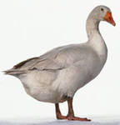
О Б Р А З Е Ц.
СИТО АПЕЛЬСИН ГУСЬ

3.Выучить с ребенком слова на звук [С’] (знать не менее 5 слов). Поиграть в игры:
«Кто больше придумает слов со звуком [С’]?»
«Я назову слово, а ты скажи, где спрятался звук [С’] в слове?»( Сима, гуси, сено, гусь, сито, беседка, осень, сила, лось, семь, рысь.)
«Какое слово лишнее?»(Не содержит звук [С’]): сито, сила, липа, Сима; сено, Нина, Сева, сети; сетка, сирень, Тёма, Сёма; гусь, тень, рысь, весь; осень, олень, Ася, Вася.)
4. Предложить ребенку рассказать по звукам слова, но сначала определять по гласным количество слогов (частей), позицию гласных звуков в слове и звука [С’]; слова произносить по слогам, гласные звуки произносить протяжно.
Слова для звукового анализа: ЛОСЬ, ЛОСИ, СИМА, НОСИК, НОСИМ, УСИКИ.
Выложить звуко-буквенный анализ следующих слов.
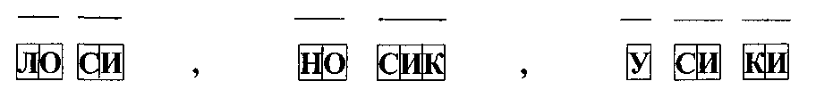

6. Читать слова по слогам, находить длинные и короткие слова по количеству слогов (частей).

СИ-МА | НО-СИК | НО-СИ-ЛИ
СИ-ЛА | НО-СИМ | КО-СИ-ЛИ
ЛО-СИ | КО-СИМ | ЛО-СИ-НЫ
О-СИ | ВИ-СИМ | У-КУ-СИЛ
ВА-СИ | У-СИ-КИ | У-КУ-СИ-ЛА
А-СИ | О-СИ-НЫ | ВА-СИ-ЛИ-СА

